GAMBARAN PERILAKU PENCEGAHAN PENYAKIT TIDAK MENULAR (PTM) PADA MASYARAKAT DI WILAYAH KERJA PUSKESMAS PRINGSURAT

ARTIKEL

Disusun Oleh:
TUTIK ISNAWATI
020117A031

PROGRAM STUDI KESEHATAN MASYARAKAT
FAKULTAS KESEHATAN
UNIVERSITAS NGUDI WALUYO
2021
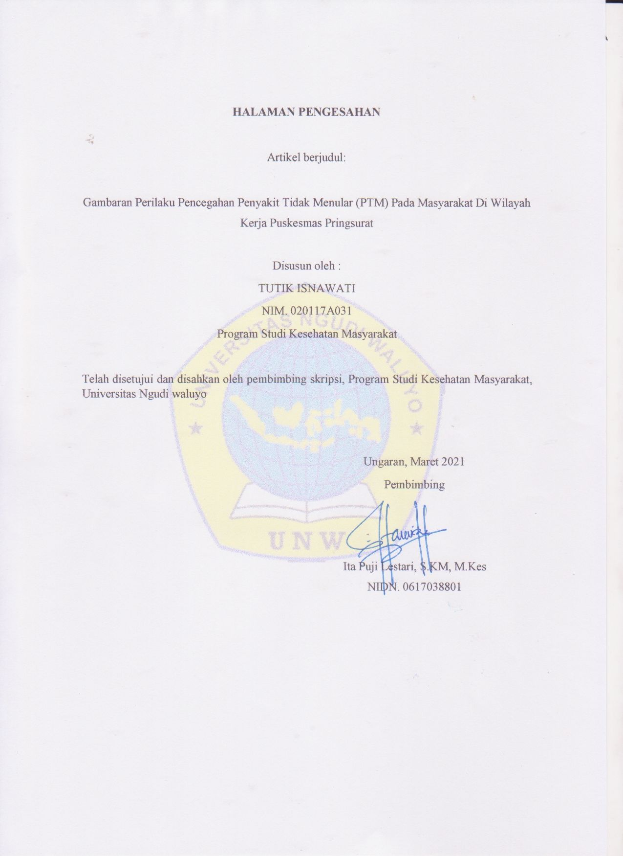
HALAMAN PENGESAHAN

Artikel berjudul:

Gambaran Perilaku Pencegahan Penyakit Tidak Menular (PTM) Pada Masyarakat Di Wilayah Kerja Puskesmas Pringsurat

Disusun oleh :
TUTIK ISNAWATI
NIM. 020117A031
Program Studi Kesehatan Masyarakat

Telah disetujui dan disahkan oleh pembimbing skripsi, Program Studi Kesehatan Masyarakat, Universitas Ngudi waluyo

Ungaran, Maret 2021
Pembimbing

Ita Puji Lestari, S.KM, M.Kes
NIDN. 0617038801

GAMBARAN PERILAKU PENCEGAHAN PENYAKIT TIDAK MENULAR (PTM) PADA MASYARAKAT DI WILAYAH KERJA PUSKESMAS PRINGSURAT
Tutik Isnawati ⁽¹⁾, Ita Puji Lestari ⁽²⁾
Program Studi Kesehatan Masyarakat, Fakultas Ilmu Kesehatan, Universitas Ngudi Waluyo
Email : tutikisnawati05@gmail.com

ABSTRAK
Latar belakang: Penyakit tidak menular merupakan salah satu masalah kesehatan yang menjadi perhatian nasional maupun global pada saat ini. Penyakit tidak menular merupakan penyebab utama kematian di dunia. Kabupaten Temanggung Provinsi tahun 2018, penyakit tidak menular (PTM) seperti hipertensi memiliki prevalensi sebesar 73% diikuti penyakit diabeter melitus sebesar 15%. Kasus penyakit tidak menular di wilayah kerja Puskesmas Pringsurat seperti hipertensi sebanyak 1.146 kasus, stroke sebanyak 42 kasus, diabetes mellitus sebanyak 302 kasus, kanker payudara 21 kasus, kanker serviks 4 kasus dan pernapasan akut sebanyak 41 kasus.
Tujuan: Tujuan dari penelitian ini adalah untuk mengetahui gambaran perilaku pencegahan penyakit tidak menular (PTM) pada masyarakat di wilayah kerja puskesmas pringsurat.
Metode: Metode yang digunakan dalam penelitian ini menggunakan penelitian deskriptif dengan pendekatan cross sectional. Dengan jumlah sampel sebanyak 100 orang. Teknik pengambilan sampel menggunakan proposive sampling. Analisis yang dilakukan menggunakan analisis univariat.
Hasil: Hasil penelitian menunjukkan bahwa gambaran perilaku pencegahan penyakit tidak menular pada masyarakat di wilayah kerja puskesmas pringsurat yang melakukan perilaku pencegahan penyakit tidak menular yaitu sebanyak 47 responden (47%). Masyarakat yang melakukan aktifitas fisik sebanyak 56 responden (56%), masyarakat yang tidak merokok sebanyak 54 responden (54%), masyarakat yang konsumsi gizi seimbang sebanyak 44 responden (44%), dan masyarakat yang tidak konsumsi alkohol sebanyak 86 responden (86%).
Kesimpulan: Kesimpulan dari penelitian ini bahwa gambaran perilaku pencegahan penyakit tidak menular pada masyarakat di wilayah kerja Puskesmas Pringsurat, dari hasil penelitian ditemukan sebanyak 47% masyarakat yang melakukan perilaku pencegahan PTM, masyarakat yang melakukan aktifitas fisik sebanyak 56%, masyarakat yang tidak merokok sebanyak 54%, masyarakat yang konsumsi gizi seimbang sebanyak 44%, dan masyarakat yang tidak konsumsi alkohol sebanyak 86%.

Kata kunci : Perilaku pencegahan, Penyakit tidak menular, Masyarakat

ABSTRACT
Background: Non-communicable diseases is one of the health problems which become concern for both national and global today. Non-communicable diseases are the main cause of death in the world. In Temanggung regency Province of 2018, non-communicable diseases (ncds) such as hypertension has a prevalence of 73%, followed by diseases of the diabeter mellitus by 15%. Non-communicable diseases in the health center Pringsurat still become one of the highest health problem. Residents in the working area of Puskesmas Pringsurat as much the case of non-communicable diseases such as hypertension as much as 1.146 cases, stroke by as much as 42 cases, diabetes mellitus total of 302 cases, breast cancer 21 cases, cervical cancer 4 cases and acute respiratory as much as 41 cases.
Purpose: the purpose of this research is to know the description of the behavior of the prevention of non-communicable diseases (NCDS) in the community in the work area of puskesmas Pringsurat.
Method: the method which used in this study deskription with cross sectional method. With a total sample of 100 people. The sampling technique is using proposive sampling. The analysis is performed by univariate analysis.
Results: The results showed that the description of non-communicable disease prevention behavior in the community in the working area of the Pringsurat Public Health Center who carried out non-communicable disease prevention behavior was as many as 47 respondents (47%). People who do physical activity are 56 respondents (56%), people who do not smoke are 54 respondents (54%), people who consume balanced nutrition are 44 respondents (44%), and people who do not consume alcohol are 86 respondents (86%) ).
Conclusion: The conclusion of this study is that the description of the behavior of preventing non-communicable diseases in the community in the working area of the Pringsurat Public Health Center, the results of the study found that 47% of the people who practice PTM prevention behavior, people who do physical activity are 56%, people who do not smoke are 54%, people who consume balanced nutrition as much as 44%, and people who do not consume alcohol as much as 86%.

Keywords : Behavior prevention, Non-communicable diseases, Community

PENDAHULUAN
Penyakit tidak menular merupakan salah satu masalah kesehatan yang menjadi perhatian nasional maupun global pada saat ini. Penyakit tidak menular merupakan penyebab utama kematian di dunia. Hal ini ditunjukkan oleh data WHO (World Health Organization) bahwa 63% dari 56 juta kematian disebabkan oleh PTM pada tahun 2008. Sebagian besar (60%) kematian berhubungan dengan penyakit kardiovaskuler, diabetes, kanker dan penyakit pernapasan kronis (Kemenkes RI, 2013). Kematian akibat PTM diperkirakan akan terus meningkat di seluruh dunia dan peningkatan terbesar akan terjadi di negara-negara berkembang. Hal ini berdasarkan laporan WHO bahwa lebih dari dua per tiga (70%) dari populasi global akan meninggal akibat penyakit tidak menular seperti kanker, penyakit jantung, stroke dan diabetes.
Di Kabupaten Temanggung Provinsi Jawa Tengah tahun 2018, penyakit tidak menular (PTM) seperti hipertensi memiliki prevalensi sebesar 73% diikuti penyakit diabeter melitus sebesar 15%. Penyakit tidak menular di Puskesmas Pringsurat masih menjadi masalah kesehatan tertinggi. Jumlah penduduk di wilayah kerja Puskesmas Pringsurat sebanyak 25.596 jiwa, dari jumlah penduduk tersebut ditemukan kasus penyakit tidak menular seperti hipertensi sebanyak 1.146 kasus, stroke sebanyak 42 kasus, diabetes mellitus sebanyak 302 kasus, kanker payudara 21 kasus, kanker serviks 4 kasus dan pernapasan akut sebanyak 41 kasus.
Faktor resiko PTM meliputi merokok, konsumsi alkohol, pola makan tidak sehat, kurang aktivitas fisik, obesitas, stress, hipertensi dan sebagainya. Penanggulangan PTM melalui tiga komponen utama, yaitu surveilans faktor resiko, promosi kesehatan, dan pencegahan melalui inovasi dan reformasi melalui manajemen pelayanan kesehatan. Upaya pencegahan PTM ditujukan untuk menurunkan prevalensi PTM yang semakin meningkat di Indonesia. Karena PTM hingga saat ini menjadi penyebab kematian tertinggi di Indonesia, menggseser angka kematian penyakit menular (PM), khususnya penyakit diabetes mellitus, hipertensi dan stroke.
Penelitian ini bertujuan ntuk mengetahui gambaran perilaku pencegahan penyakit tidak menular (PTM) pada masyarakat di wilayah kerja puskesmas pingit pringsurat kabupaten temanggung.

METODE
Penelitian ini menggunakan penelitian kuantitatif dengan pendekatan cross sectional. Sampel yang digunakan dalam penelitian ini sebanyak 100 responden. Teknik pengambilan sampel dilakukan dengan cara teknik purposive sampling menggunakan kuesioner. Dengan kriteria responden yaitu masyarakat yang berdomisili tetap di Wilayah Kerja Puskesmas Pringsurat. Analisis yang digunakan menggunakan analisis univariat yang disajikan dengan tabel distribusi frekuensi.

HASIL DAN PEMBAHASAN
- Distribusi Frekuensi Karakteristik Responden
Tabel 1. Distribusi Frekuensi Karakteristik Responden
Karakteristik | Frekuensi  (f) | Persentase  (%)
Jenis Kelamin  Laki-laki  Perempuan | 52  48 | 52,0  48,0
Umur  18-25 tahun  26-35 tahun  36-45 tahun  46-60 tahun | 39  28  22  11 | 39,0  28,0  22,0  11,0
Berdasarkan tabel 1 responden dalam penelitian ini yaitu masyarakat di wilayah kerja puskemas peringsurat dengan jumlah laki-laki sebanyak 52 (52%) lebih banyak dari jumlah perempuan yaitu sebanyak 48 (48%). Responden dengan kelompok umur 18-25 tahun dengan jumlah 39 (39%) lebih banyak dari responden dengan kelompok umur 26-35 tahun dengan jumlah 28 (28%), kelompok umur 36-45 tahun dengan jumlah 22 (22%), kelompok umur 46-60 tahun dengan jumlah 11 (11%).

- Distribusi Frekuensi Gambaran Perilaku Pencegahan Penyakit Tidak Menular (PTM) Pada Mayarakat Di Wilayah Kerja Puskesmas Pringsurat

Tabel 2. Distribusi Frekuensi Gambaran Perilaku Pencegahan Penyakit Tidak Menular (PTM) Pada Mayarakat Di Wilayah Kerja Puskesmas Pringsurat
Perilaku Pencegahan Penyakit Tidak Menular | Frekuensi  f | Persentase  (%)
Tidak melakukan pencegahan PTM  Melakukan pencegahan PTM | 53  47 | 53,0  47,0
Jumlah | 100 | 100,0
Berdasarkan tabel 2 menunjukkan distribusi frekuensi masyarakat di wilayah kerja puskesmas pringsurat mempunyai perilaku pencegahan penyakit tidak menular lebih banyak yang tidak melakukan pencegahan tidak menular yaitu sebanyak 53 responden (53%) daripada yang melakukan pencegahan PTM yaitu sebanyak 47 responden (47%).
- Distribusi Frekuensi Gambaran Perilaku Aktivitas Fisik Masyarakat Di Wilayah Kerja Puskesmas Pringsurat

Tabel 3. Distribusi Frekuensi Gambaran Perilaku Aktivitas Fisik Masyarakat Di Wilayah Kerja Puskesmas Pringsurat
Perilaku Aktivitas Fisik | Frekuensi  f | Persentase  (%)
Aktivitas fisik  Tidak aktivitas fisik | 56  44 | 56,0  44,0
Jumlah | 100 | 100,0

Berdasarkan tabel 3 menunjukkan distribusi frekuensi masyarakat di wilayah kerja puskesmas pringsurat mempunyai perilaku aktivitas fisik lebih banyak yang aktivitas fisik dengan jumlah 56 (56%) daripada yang tidak aktivitas fisik dengan jumlah 44 (44%).

- Distribusi Frekuensi Gambaran Perilaku Merokok Masyarakat Di Wilayah Kerja Puskesmas Pringsurat

Tabel 4 Distribusi Frekuensi Gambaran Perilaku Merokok Masyarakat Di Wilayah Kerja Puskesmas Pringsurat
Perilaku Merokok | Frekuensi  F | Persentase  (%)
Merokok  Tidak Merokok | 59  41 | 59,0  41,0
Jumlah | 100 | 100

Berdasarkan tabel 5 menunjukkan distribusi frekuensi masyarakat di wilayah kerja puskesmas pringsurat mempunyai perilaku merokok lebih banyak yaitu sejumlah 59 responden (59%) dibandingkan dengan perilaku tidak merokok yaitu sejumlah 41 responden (41%).
- Distribusi Frekuensi Gambaran Perilaku Konsumsi Makanan Dengan Gizi Seimbang Masyarakat Di Wilayah Kerja Puskesmas Pringsurat
Perilaku Konsumsi Makanan Dengan Gizi Seimbang | Frekuensi  f | Persentase  (%)
Tidak konsumsi makanan dengan gizi seimbang  konsumsi makanan dengan gizi seimbang | 56  44 | 56,0  44,0
Jumlah | 100 | 100,0
Tabel 6. Distribusi Frekuensi Gambaran Perilaku Konsumsi Makanan Dengan Gizi Seimbang

Berdasarkan tabel 6 menunjukkan distribusi frekuensi masyarakat di wilayah kerja puskesmas pringsurat dengan perilaku tidak konsumsi makanan dengan gizi seimbang yaitu sebanyak 56 responden (56%) lebih besar dari konsumsi makanan dengan gizi seimbang yaitu sebanyak 44 responden (44%).

- Distribusi Frekuensi Perilaku Konsumsi Alkohol Masyarakat Di Wilayah Kerja Puskesmas Pringsurat

Tabel 7. Distribusi Frekuensi Perilaku Konsumsi Alkohol Masyarakat Di Wilayah Kerja Puskesmas Pringsurat

Perilaku Konsumsi Alkohol | Frekuensi  f | Persentase  (%)
Tidak konsumsi alkohol  Konsumsi alcohol | 86  14 | 86,0  14,0
Jumlah | 100 | 100,0

Berdasarkan tabel 7 menunjukkan bahwa masyarakat di wilayah kerja puskesmas pringsurat mempunyai perilaku tidak konsumsi alkohol dengan jumlah 86 responden (86%) lebih besar dari masyarakat di wilayah kerja puskesmas pringsurat yang mempunyai perilaku konsumsi alcohol dengan jumlah 14 responden (14%).

SIMPULAN
Hasil penelitian gambaran perilaku pencegahan penyakit tidak menular (PTM) masyarakat di wilayah kerja puskesmas pringsurat menunjukkan bahwa lebih banyak masyarakat yang tidak melakukan perilaku pencegahan penyakit tidak menular yaitu sebanyak 53 responden (53%) daripada masyarakat yang melakukan perilaku pencegahan penyakit tidak menular yaitu sebanyak 47 responden (47%). gambaran perilaku aktivitas fisik masyarakat di wilayah kerja puskesmas pringsurat menunjukkan lebih banyak masyarakat yang aktivitas fisik yaitu sejumlah 56 responden (56%) daripada masyarakat yang tidak aktivitas yaitu sejumlah 44 responden (44%). gambaran perilaku merokok masyarakat di wilayah kerja puskesmas pringsurat lebih banyak masyarakat yang merokok yaitu sejumlah 59 responden (59%) dibandingkan dengan masyarakat yang tidak merokok yaitu sejumlah 41 responden (41%). gambaran perilaku konsumsi makanan dengan gizi seimbang masyarakat di wilayah kerja puskesmas pringsurat lebih banyak masyarakat yang tidak konsumsi makanan dengan gizi seimbang yaitu sebanyak 56 responden (56%) daripada masyarakat yang konsumsi makanan dengan gizi seimbang yaitu sebanyak 44 responden (44%). gambaran perilaku konsumsi alkohol masyarakat di wilayah kerja puskesmas pringsurat lebih banyak masyarakat yang tidak konsumsi alkohol yaitu sebanyak 86 responden (86%) daripada masyarakat yang konsumsi alkohol yaitu sebanyak 14 responden (14%).

DAFTAR PUSTAKA

Dinas kesehatan Kabupaten Temanggung. 2020. Data Rekapitulasi Penyakit Hipertensi Puskesmas di Kabupaten Temanggung. Temanggung: 2020.
Kemenkes RI. (2013). Riset Kesehatan Dasar (RISKESDAS). Jakarta: Balitbang Kemenkes RI. Diakses pada Desember 02, 2019, dari http://www.depkes.go.id/resources/download/info-terkini/hasil-riskesdas 2013.pdf
Kemenkes RI. (2014). Petunjuk Teknis Surveilans Faktor Resiko Penyakit Tidak Menular Berbasis Pos Pembinaan Terpadu (POSBINDU), 2014.
Kementrian Kesehatan Republik Indonesia. 2016. Buku Panduan Gerakan Masyarakat Hidup Sehat (GERMAS). Jakarta : Kemenkes RI.
Profil Puskesmas Pringsurat. 2019. Kabupaten Temanggung
Riskesdas. (2018). Hasil Utama Riskesdas 2018. In Kementrian Kesehatan Republik Indonesia. https://doi.org/1 Desember 2013
WHO. (2014). Heart Disease and stroke statistic 2014 update. Jakarta : Intimedia
World Health Organization; 2015 [diakses tanggal 30 Oktober 2015]. Tersedia dari: http://www.who.int/gho/ncd/risk_factors/en/

